СОВЕТ ДЕПУТАТОВ
Новосветского сельского поселения
Гатчинского муниципального района
Ленинградской области

Р Е Ш Е Н И Е

«29» марта 2018 г. № 22
Об утверждении Устава муниципального образования Новосветское сельское поселение Гатчинского муниципального района Ленинградской области в новой редакции

В целях приведения Устава муниципального образования Новосветское сельское поселение Гатчинского муниципального района Ленинградской области в соответствии с Федеральным законом от 06.10.2003 № 131-ФЗ «Об общих принципах организации местного самоуправления в Российской Федерации», действующим законодательством, руководствуясь Уставом муниципального образования Новосветское сельское поселение Гатчинского муниципального района Ленинградской области, принимая во внимание результаты публичных слушаний от 26.03.2018 года.

Совет депутатов
муниципального образования
Новосветское сельское поселение
РЕШИЛ:

1. Утвердить новую редакцию Устава муниципального образования Новосветское сельское поселение Гатчинского муниципального района Ленинградской области согласно приложению.
2. В соответствии со статьей 3 Федерального закона от 21.07.2005 № 97 – ФЗ «О государственной регистрации уставов муниципальных образований» обеспечить 15-тидневный срок направление Устава муниципального образования Новосветское сельское поселение Гатчинского муниципального района Ленинградской области в новой редакции в Управление Министерства юстиции Российской Федерации по Санкт-Петербургу и Ленинградской области для государственной регистрации.
3. Настоящее решение подлежит официальному опубликованию в печатном издании после его государственной регистрации.
4. Настоящее решение вступает в силу после его официального опубликования.

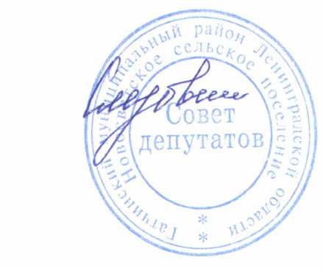
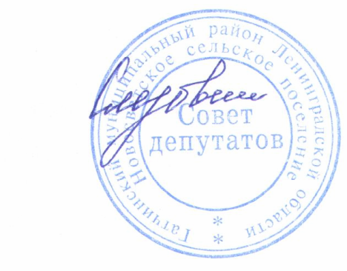
Глава муниципального образования
Новосветское сельское поселение Л.Г. Слезовская

